Wijchen, Oktober 2019

Nieuwste en grootste Nooteboom 4+6 dieplader biedt Zwagerman Transport
ruim 100 ton laadvermogen in Duitsland

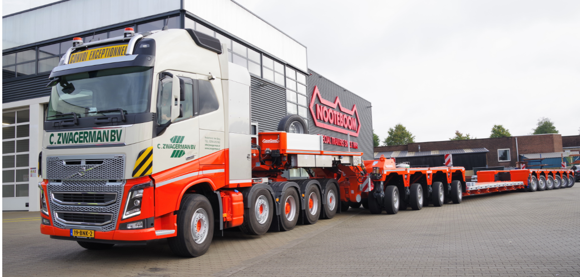
Fotobijschrift 1: Met de ontwikkeling van de 4-aslijnen IC Interdolly Compact introduceert Nooteboom de grootste dieplader combinatie met ruim 100 ton laadvermogen bij 80 km/u.

Nooteboom heeft haar EURO-PX dieplader programma verder uitgebreid. De nieuwste aanwinst is de 4-assige IC Interdolly Compact, die in combinatie met 6 gestuurde pendelaslijnen aan de achterzijde nu de grootste dieplader combinatie in het Nooteboom EURO-PX dieplader programma is. De eerste 4+6 dieplader combinatie, type EURO-147-46(ICP), is bestemd voor C. Zwagerman Transport uit Nederhorst den Berg (NL). Deze combinatie is geoptimaliseerd voor de Duitse regelgeving: 12 ton aslast bij 80km/u waardoor ladingen van 100 ton op efficiënte wijze in en door Duitsland kunnen worden vervoerd.

Fotobijschrift 2: De nieuwste EURO-143-46(ICP) diepladercombinatie is met 100 ton laadvermogen geoptimaliseerd voor de Duitse regelgeving.

Geoptimaliseerd voor Duitse ontheffingen
Cor Zwagerman, directeur/eigenaar van C. Zwagerman Transport: “De kranen en machines die wij vervoeren worden steeds zwaarder. Deze nieuwe dieplader is de grootste die Nooteboom ooit op de weg heeft gezet. Met een Duitse ontheffing is het laadvermogen iets meer dan 100 ton en daarmee betreden we een voor ons nieuw marktsegment. Deze Nooteboom 4+6 dieplader heeft voor ons een aantal voordelen. Om de dieplader zoveel mogelijk aan te passen aan de Duitse regels voor ontheffingen is de asafstand 1,51 m geworden in plaats van de 1,36 m die voorheen gebruikelijk was. In de praktijk blijkt dat, vanwege de geringe belasting van bruggen en viaducten door de grotere asafstand, de vergunningen door de diverse deelstaten in Duitsland gemakkelijker worden verstrekt. Een ander voordeel is het kortkoppelstuk, waarmee we de oplegger eenvoudig kunnen ombouwen naar een 10-assige semidieplader. In die configuratie stijgt het laadvermogen naar ongeveer 110 ton en kunnen we de besturing van de Interdolly gemakkelijk aanpassen voor deze kortere configuratie.
De relatie tussen Nooteboom en Zwagerman bestaat al meer dan 50 jaar en dat gaf ons voldoende vertrouwen om deze order aan Nooteboom te gunnen.”

Fotobijschrift 3: Directeur en eigenaar Cor Zwagerman: “Deze nieuwste Nooteboom 4+6 dieplader heeft voor ons een aantal belangrijke voordelen.”

Universeel uitwisselbaar
Cor Zwagerman: “Door de keuze van de 4+6 dieplader van Nooteboom, kunnen we alle delen – zoals zwanenhals, Interdolly, laadvloer en assenstel - universeel uitwisselen met onze huidige 3+5 EURO-PX dieplader van Nooteboom. Zo kunnen we maar liefst 14 verschillende configuraties op de weg zetten en is het voor ons een gunstig en efficiënt alternatief voor de complexere en duurdere moduletrailers.”
Bij de aanschaf van de nieuwste 4+6 heeft Zwagerman gekozen voor zowel een platte dunne uitschuifbare vloer van 2750mm breedte vloer, alsmede een smalle spinevloer voor het vervoer van grote rupsmachines. Deze smalbed is tevens voorzien van verbredingsmatrassen met hoge en lage positie. De 4-aslijnen Interdolly is optioneel uitgerust met een hydraulische steunpoot waarmee het aan- en afkoppelen van de laadvloer aan de Interdolly verder wordt vereenvoudigd. De zwanenhals van de dieplader is zowel geschikt voor een 4- als een 5-assige trekker.

Fotobijschrift 4: De nieuwste aanwinst in het EURO-PX dieplader programma: de 4-assige IC Interdolly Compact

Eenvoudige bediening
Chauffeur Paul van Wijk: “Bij ons moeten meerdere chauffeurs met een dieplader kunnen werken. Dat lukt omdat Nooteboom trailers eenvoudig en intuïtief te bedienen zijn, zeker in vergelijking met een moduletrailer met zijn complexe bediening. Tien jaar geleden kreeg ik de eerste Nooteboom dieplader met een Interdolly. In het begin zag ik het voordeel niet. Wij werkten in die tijd al jaren met een jeepdolly. De beperkte stuuruitslag van de 1e generatie Interdolly zag ik in eerste instantie als een nadeel. Maar dat viel in de praktijk reuze mee en de nieuwe Interdolly stuurt zelfs tot 70 graden. Daarmee is deze combinatie veel wendbaarder dan voorheen en is het achteruit rijden veel eenvoudiger dan met een Jeepdolly.”
Fotobijschrift 5: Chauffeur Paul van Wijk: “Nooteboom diepladers zijn eenvoudig te bedienen, zeker in vergelijking met een moduletrailer.”

Over C. Zwagerman Transport
Bij de naam Zwagerman leeft bij veel mensen nog de herinnering aan zwoegende FTF’s, Nooteboom diepladers en lange kraangieken over de cabine. Cor Zwagerman: “Ik begon op 16-jarige leeftijd in het bedrijf van mijn vader. In die tijd hadden we een vloot van 150 verhuurde kranen en meer dan tien zware trucks en diepladers om al die kranen te vervoeren. Technische problemen losten we zelf op en daarmee heb ik veel technische kennis opgedaan. In 1994 ben ik zelf met zwaar transport begonnen. Eerst met één vrachtwagen, maar ik kon de vloot al snel uitbreiden. Ons bedrijf is gespecialiseerd in het transporteren en opbouwen van kranen in Europa. Die werkzaamheden verrichten we in opdracht van aannemers, kraanverhuurders, handelaren en alle belangrijke leveranciers van nieuwe kranen. C. Zwagerman Transport is een echt familiebedrijf, waarvan mijn zoon Martin mede-eigenaar is. Dit jaar vieren we het 25-jarig bestaan van ons bedrijf.
+++++

Noot voor de redactie (niet voor publicatie): Digitale foto’s zijn in hoge resolutie bijgevoegd en zijn vrij voor publicatie.

